Parcs suisses accessibles à toutes et tous
Un engagement pour des offres de loisirs et de tourisme inclusives
Tina Müller et Ladina Maurer
Résumé
L’environnement naturel, les paysages et la richesse culturelle des 20 parcs suisses revêtent une valeur exceptionnelle. En tant que régions modèles en matière de durabilité, les parcs s’engagent pour les préserver et les valoriser. La durabilité sociale est une partie importante de leur travail et de leur engagement, notamment dans le domaine du tourisme. L’initiative « Parcs suisses pour toutes et tous » vise l’accessibilité et la diversité des offres touristiques pour davantage d’inclusion. Cet article présente plusieurs actions et engagements dans ce domaine, coordonnés au niveau national par le Réseau des parcs suisses, l’organisation faitière des parcs d’importance nationale, ainsi que par les parcs au niveau de leurs régions.
Zusammenfassung
Die 20 Pärke in der Schweiz bieten wertvolle Natur, Landschaften und kulturellen Reichtum. Da Pärke Modellregionen für Nachhaltigkeit sind, setzt man sich dafür ein, diese zu erhalten und aufzuwerten. Die soziale Nachhaltigkeit ist ein wichtiger Teil der Arbeit und des Engagements, insbesondere im Bereich des Tourismus. Die Initiative «Schweizer Pärke für alle» zielt auf die Zugänglichkeit und Vielfalt der touristischen Angebote für mehr Inklusion ab. In diesem Artikel werden verschiedene Aktionen und Engagements in diesem Bereich vorgestellt. Koordiniert werden diese auf nationaler Ebene vom Netzwerk Schweizer Pärke, der Dachorganisation der Pärke von nationaler Bedeutung. Für die regionalen Projekte sind die Organisationen der jeweiligen Regionen zuständig.
Keywords: accessibilité, inclusion, loisir, Suisse, tourisme / Barrierefreiheit, Freizeit, Inklusion, Schweiz, Tourismus
DOI: https://doi.org/10.57161/r2024-02-06
Revue Suisse de Pédagogie Spécialisée, Vol. 14, 02/2024

Introduction
Les 20 parcs suisses reconnus d’importance nationale offrent une nature, des paysages et une richesse culturelle d’exception et sont des régions modèles en matière de durabilité. Ils s’engagent à ce que le tourisme respecte l’environnement de leur région, apporte une plus-value dans l’économie régionale et tienne compte de valeurs éthiques et sociales, toutes aussi importante pour la durabilité.

Les parcs suisses
La Suisse compte 20 parcs d’importance nationale, caractérisés par des paysages magnifiques, une riche biodiversité et des biens culturels précieux (voir Figure 1). En collaboration avec la population et les cantons, les communes situées dans les parcs s’efforcent à préserver ce patrimoine. Depuis le 1er décembre 2007, la Confédération encourage la création et la gestion des parcs suisses.
En plus du Parc National Suisse en Engadine, il existe en Suisse trois catégories de parcs.
- Les parcs nationaux de nouvelle génération ont une zone centrale, où la nature peut se développer librement, et une zone périphérique, dans laquelle le paysage rural est exploité de manière durable et préservé de toute intervention préjudiciable. Actuellement, il n’y pas de projet de parc dans cette catégorie, deux projets ayant échoué dans les urnes.
- Les parcs naturels régionaux se distinguent par leurs valeurs naturelles et paysagères singulières. Les paysages culturels de grande qualité ainsi que la biodiversité y sont préservés et une économie durable est développée.
Les parcs naturels périurbains sont situés à proximité des villes. Leur zone centrale offre des milieux naturels intacts propices au développement dynamique de la flore et de la faune. Ils disposent en outre d’une zone de transition où les activités de découverte de la nature sont accessibles à toutes et tous.
Figure 1 : Carte géographique des 20 parcs suisses reconnus d’importance nationale
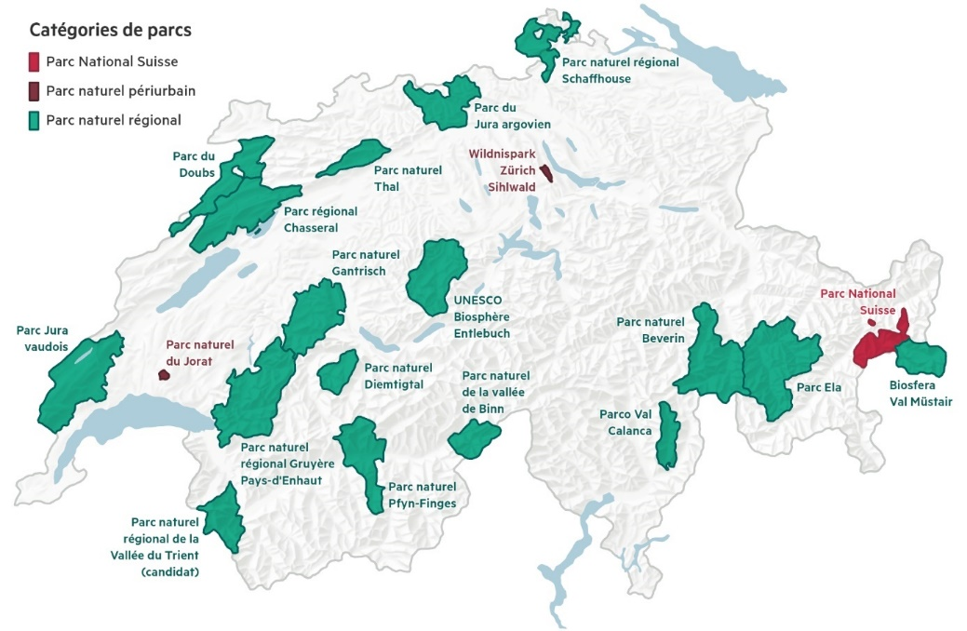
© Réseau des parcs suisses 05/2024. Données : OFEV/Réseau des parcs suisses, swisstopo

Le Réseau des parcs suisses
Le Réseau des parcs suisses est l’association faitière des 20 parcs et projets de parcs en Suisse. Il représente les parcs au niveau politique à l’échelle fédérale, vis-à-vis des partenaires nationaux et au sein d’associations internationales. Le Réseau est chargé de promouvoir une image positive des parcs et de les appuyer dans leur développement. Il réalise différents projets pour les parcs dans les domaines de la géoinformation, du tourisme, de la nature et du paysage ou encore de l’éducation.
Les parcs suisses s’engagent pour une société solidaire et inclusive, dans laquelle chaque personne est encouragée à profiter de la nature, des paysages et de la culture de ces régions, ceci sans discrimination ni obstacle
Lancé en 2018, le projet « Parcs suisses pour toutes et tous » vise à rendre plus accessibles les activités touristiques et de loisirs dans les parcs suisses. Le projet a été soutenu financièrement par le Secrétariat d’État à l’économie (SECO) grâce au programme Innotour ainsi que par la Loterie Romande. Il a permis de mettre en œuvre des initiatives au niveau national coordonnées par le Réseau des parcs suisses et également de soutenir ou de lancer des activités et des offres au sein de différents parcs. Les trois objectifs du projet sont : (1) améliorer l’information sur l’accessibilité, (2) former et sensibiliser les collaboratrices et collaborateurs des parcs et des organisations touristiques au thème de l’inclusion et (3) développer des offres attrayantes et accessibles dans les parcs.
Par ces mesures, les parcs suisses s’engagent pour une société solidaire et inclusive, dans laquelle chaque personne est encouragée à profiter de la nature, des paysages et de la culture de ces régions, ceci sans discrimination ni obstacle.
Figure 2 : Promenade accessible à l’Arboretum du Vallon de l’Aubonne dans le Parc Jura vaudois
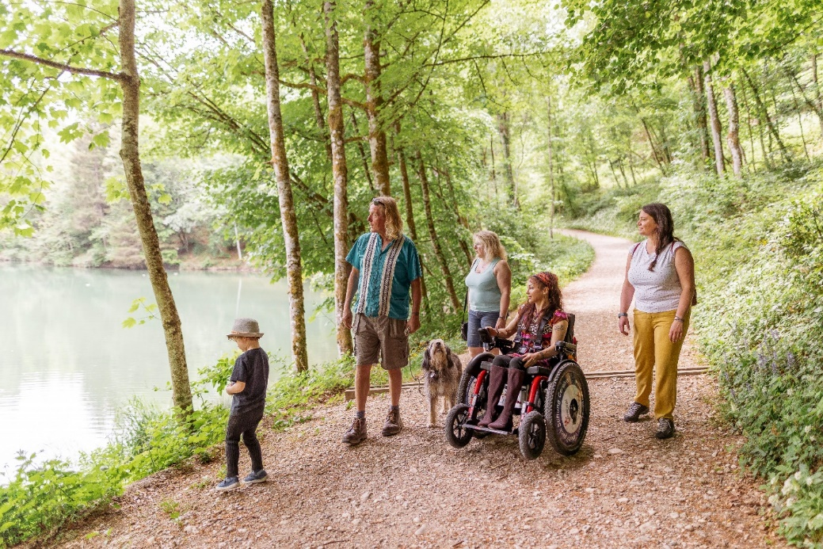
© Laryssa Grosjean – Réseau des parcs suisses

Initiatives au niveau national

Amélioration de l’information
Pour planifier au mieux une excursion, les voyageuses et voyageurs ont besoin d’une part que les sites Internet soient rendus accessibles et d’autre part de pouvoir obtenir des informations sur les infrastructures et les services disponibles sur place. En 2019, le Réseau des parcs suisses a fait analyser son site web par l’Association Accès pour Tous. Les résultats de l’analyse ont mené à adapter le site pour qu’il soit conforme aux directives et normes d’accessibilité numérique WCAG 2 (Bétin & Duchateau, 2024). Par cette démarche, la visibilité et la convivialité des offres sur le site web ont été améliorées : elles sont désormais lisibles par des lecteurs d’écran, les contrastes sont plus marqués et la navigation avec le clavier a été facilitée. De plus, les informations sur l’accessibilité des offres et des infrastructures (hôtels, restaurants, attractions touristiques) sont également disponibles. Elles sont saisies par les établissements eux-mêmes – via l’initiative OK:GO de l’Association Suisse sans obstacle – ou par des collaboratrices et collaborateurs de Pro Infirmis formés à cet effet. Actuellement, les informations de 190 établissements situés dans différents parcs sont disponibles sur le site web du Réseau des parcs suisses. En outre, une page spécifique appelée « Parcs suisses pour toutes et tous » a été créée pour présenter les activités, les excursions et les infrastructures accessibles, ainsi que les chemins sans obstacle, comprenant les offres accessibles en fauteuil roulant tout-terrain.

Sensibilisation et formation continue
Afin de sensibiliser les collaboratrices et collaborateurs des parcs et leurs prestataires à la question de l’accessibilité dans le tourisme, plusieurs formations ont été organisées ces dernières années sur le thème « Accessibilité universelle et tourisme ». Ces journées ont permis de partager des ressources et des techniques en vue d’améliorer l’accessibilité des offres et de présenter des exemples concrets de bonnes pratiques dans les parcs. Les participantes et participants ont également pu approfondir leurs connaissances à l’aide d’exemples pratiques concrets et faire l’expérience personnelle de ce que cela signifie d’être en situation de handicap ou d’avoir une mobilité réduite. Les formations ont été mises en œuvre avec Procap et id-Geo. Par ailleurs, différents guides et documents de base pour le développement et la communication d’offres accessibles et inclusives ont été récoltés et mis à disposition des parcs sur l’Intranet du Réseau des parcs suisses.

Coopérations et partenariat nationaux
Pour le Réseau des parcs suisses, ce travail se fait en collaboration étroite avec les associations et organisations qui représentent les intérêts et les besoins des personnes en situation de handicap. Ce sont elles les spécialistes de l’accessibilité et de l’inclusion, à même d’apporter leur savoir-faire et leur expérience aux parcs pour les aider à adapter leurs offres. Ces coopérations stratégiques, comme celle avec l’Association Suisse sans obstacle, sont importantes pour le secrétariat du Réseau des parcs suisses. La Fondation Cerebral a, de son côté, mis à disposition des fauteuils roulants tout-terrain dans certains parcs, qui ont ensuite développé des itinéraires adaptés. Ces fauteuils peuvent actuellement être loués dans le Parc Jura vaudois (VD), le Parc du Jura argovien (AG/SO) (présenté ci-après), la Biosphère UNESCO d’Entlebuch (LU) et le Parc naturel du Diemtigtal (BE). En 2023, après un échange avec Aphasie Suisse, plusieurs parcs ont adapté leurs offres pour les personnes qui rencontrent des difficultés à s’exprimer ou à comprendre le langage écrit ou oral. Le Réseau des parcs suisses entretient également des échanges avec Pro Infirmis, Procap, id-Geo et est intéressé à collaborer avec d’autres organisations dans le domaine de l’accessibilité. La recherche de soutiens financiers pour mettre en place d’autres activités dans les parcs fait aussi partie de son travail.

Initiatives au niveau des parcs
Afin d’offrir aux personnes en situation de handicap des possibilités de loisirs et d’excursions, plusieurs parcs ont développé ou ont amélioré des offres de tourisme accessible. Outre les fauteuils roulants tout-terrain déjà mentionnés, les parcs organisent aussi des excursions et manifestations accessibles. Grâce à ces initiatives, ces régions deviennent plus accueillantes et attirent un public plus large. Cette seconde partie de l’article présente quelques projets régionaux.

Accessibilité universelle – Parc naturel régional Gruyère Pays-d’Enhaut (FR/VD/BE)
Un inventaire de 50 points d’intérêt touristiques du Parc naturel régional Gruyère Pays-d’Enhaut a été réalisé, pour lesquelles les informations sur l’accessibilité ont été saisies. Cet inventaire vient compléter les points retenus par l’Office du Tourisme du canton de Vaud, qui s’est lancé dans une démarche similaire, et offre ainsi de belles synergies dans ce domaine. Pour enregistrer ces informations sur l’accessibilité, le Réseau des parcs suisses a engagé des civilistes qui ont parcouru le Parc et mesuré les portes d’entrée, les toilettes, les douches, etc. Ces données ont ensuite été transmises à Pro Infirmis.
Le Parc naturel régional Gruyère Pays-d’Enhaut a parallèlement mandaté l’entreprise id-Geo pour élaborer une vision et une stratégie propres sur son fonctionnement, sur le thème de l’accessibilité universelle. Le document qui en résulte présente une analyse du cadre légal, du contexte actuel et des publics cibles, et propose une vision stratégique en matière d’accessibilité universelle ainsi que des mesures d’actions concrètes. Il s’agit d’un outil important qui pose une base sur laquelle le Parc peut construire ses actions avec une vision à long terme claire et une bonne connaissance des éléments théoriques et légaux liés à l’accessibilité universelle.
Le projet consiste également à proposer des infrastructures et des prestations accessibles non seulement à l’ensemble des habitantes et habitants, mais également aux visiteuses et visiteurs du Parc, peu importe leur âge, leur degré de mobilité et leurs capacités. En 2023, le Parc a édité une brochure dédiée à ses offres accessibles. Celle-ci présente 14 offres, créées par le Parc, dont 4 spécialement conçues pour les personnes en situation de handicap. Ce tiré à part du programme d’activités « Parc à la carte » a été envoyé à 36 associations et fondations actives dans le domaine des loisirs accessibles aux personnes en situation de handicap. Les conférences organisées par le Parc y figurent également, étant donné qu’une interprétation en langue des signes est disponible sur demande.
En 2023 également, une troisième journée de loisirs accessibles a été organisée à Rougemont. Cette journée proposait des descentes en Cimgo (voir Figure 3) et présentait les activités des fondations et associations ayant collaboré à cet évènement, soit Loisirs Pour Tous, Différences solidaires et Capdenho.
Figure 3 : Descente en Cimgo dans le Pays-d’Enhaut
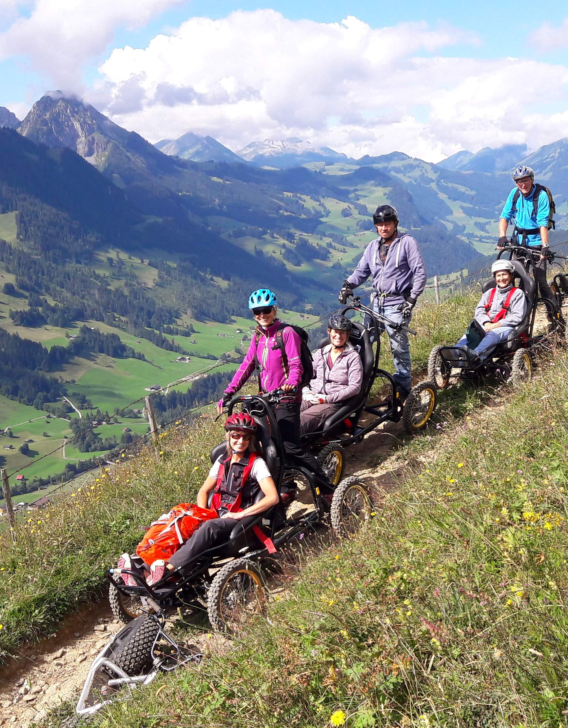
© Capdenho
Plus d’informations : www.gruyerepaysdenhaut.ch/en/accessibilite-universelle

#unbeschränkt – Parc naturel Gantrisch (BE/FR)
Avec ses offres inclusives, le Parc naturel Gantrisch veut se diriger vers un avenir où tout le monde est inclus. En collaboration avec ses partenaires, il s’engage dans la campagne #unbeschränkt (signifiant « illimité ») et lance des offres et des excursions inclusives. Pour le Parc, l’inclusion signifie trouver des moyens permettant à tout le monde de participer et faire en sorte que les différences se rencontrent.
Lors de la planification d’offres inclusives, une organisation experte dans le travail avec des personnes en situation de handicap apporte son aide. Il s’agit par exemple d’organiser suffisamment d’accompagnatrices et d’accompagnateurs, de prévoir plus de temps et de formuler une description de l’offre très détaillée. Les besoins des participantes et participants sont au centre de toutes les attentions. Ces offres inclusives doivent également correspondre aux intérêts des personnes sans handicap, puisque le Parc souhaite que différentes personnes se rencontrent et apprennent les unes des autres.
Afin de mettre en œuvre la Loi fédérale sur l’élimination des inégalités frappant les personnes handicapées (Loi sur l’égalité pour les personnes handicapées, LHand, 2002), le Parc naturel Gantrisch s’est associé à la campagne #unbeschränkt de l’institution Schlossgarten Riggisberg et a conclu un partenariat de coopération. Dans le cadre d’un projet pilote, trois excursions standards proposées par le Parc naturel Gantrisch ont été adaptées aux besoins des personnes en situation de handicap. Les préparatifs et la mise en œuvre ont nécessité beaucoup de temps, de talent d’improvisation et d’empathie. Au début, il a fallu établir de manière ludique la cohabitation entre les différentes personnes, avec et sans handicap. Le contenu des excursions a dû être raccourci et adapté aux besoins du groupe et à sa capacité d’intégrer les informations. Le chemin (pente, sentier étroit) a été déterminé avec précision et a été inclus comme élément de l’excursion. Il s’est avéré essentiel de travailler avec du matériel d’illustration et de faire appel aux différents sens. Une check-list a été conçue (Förderverein Region Gantrisch & Naturpark Gantrisch, 023). Elle rassemble tous les points à prendre en compte dans la planification et la mise en œuvre d’une excursion inclusive. Celle-ci est mise à disposition pour que d’autres prestataires puissent profiter des expériences déjà réalisées par le Parc.
La collaboration avec les organisations spécialisées (Schlossgarten Riggisberg ainsi que Bernaville Schwarzenburg) est déterminante. Ce sont elles qui encouragent les personnes à participer et qui les accompagnent en arrière-plan. Trouver sa place dans la société et développer le courage de vivre ses droits n’est pas toujours évident pour les personnes en situation de handicap. Un accompagnement de qualité donne de l’assurance. Le Parc naturel Gantrisch profite lui aussi de l’expertise de ces organisations et de leur évaluation pour sans cesse s’améliorer, ce qui est infiniment précieux.
Figure 4 : Claudia Vonlanthen, responsable de l’excursion, accueille un groupe pour une visite guidée inclusive
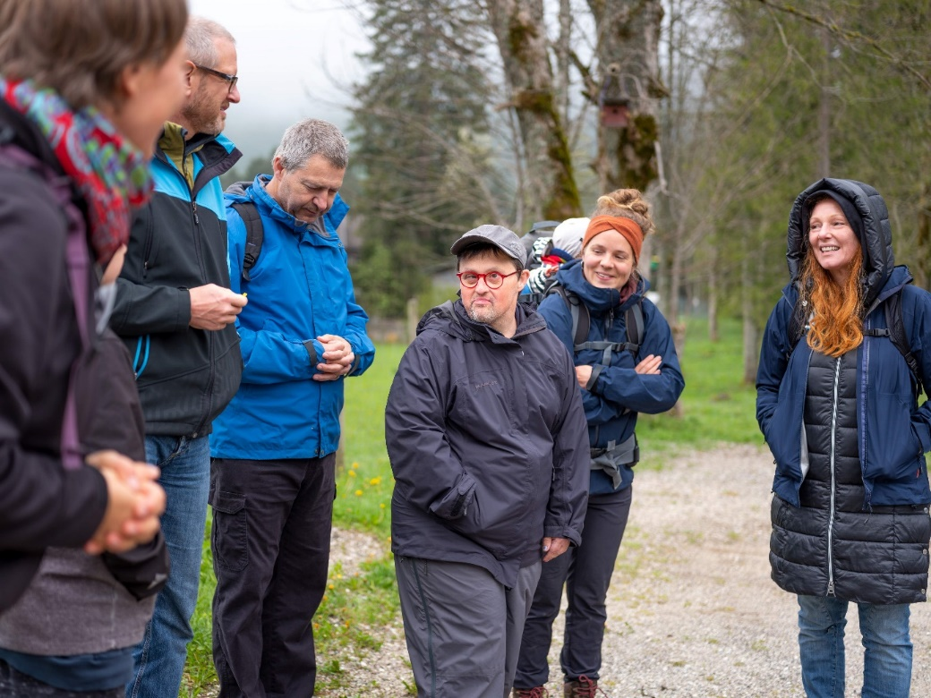
© Wanzenried & Partner AG
Plus d’informations (en allemand) : www.gantrisch.ch/naturpark/typisch-gantrisch/inklusiv/

Fauteuils roulants tout-terrain – Parc du Jura argovien (AG/SO)
Depuis 2022, une excursion dans la campagne du Parc du Jura argovien est également possible pour toutes les personnes à mobilité réduite. En effet, grâce aux deux fauteuils roulants tout-terrain « Mountain Drive » de la société suisse JST Multidrive AG (voir Figure 5), même les chemins de randonnée caillouteux peuvent être maitrisés. Les deux moteurs électriques puissants et la construction robuste du fauteuil roulant offrent la liberté de parcourir facilement des chemins de randonnée, de fortes pentes et même d’effectuer de longs trajets en revêtement naturel. Le fauteuil roulant se dirige à l’aide d’un joystick, et si nécessaire, la personne accompagnante peut en prendre le contrôle. Sur le tableau de commande, il est possible d’actionner les feux et le klaxon et de choisir entre cinq niveaux de vitesse.
L’offre est accessible au grand public ainsi qu’aux personnes âgées de l’établissement médicosocial Klostermatte de Laufenburg (AG). Les deux fauteuils roulants sont loués sur le site web du Parc du Jura argovien et peuvent être retirés au centre Klostermatte. Depuis Laufenburg, il est ensuite possible de découvrir l’ensemble du Parc en utilisant les transports publics.
Figure 5 : Fauteuil tout-terrain « Mountain Drive » pouvant être loué dans le Parc du Jura argovien
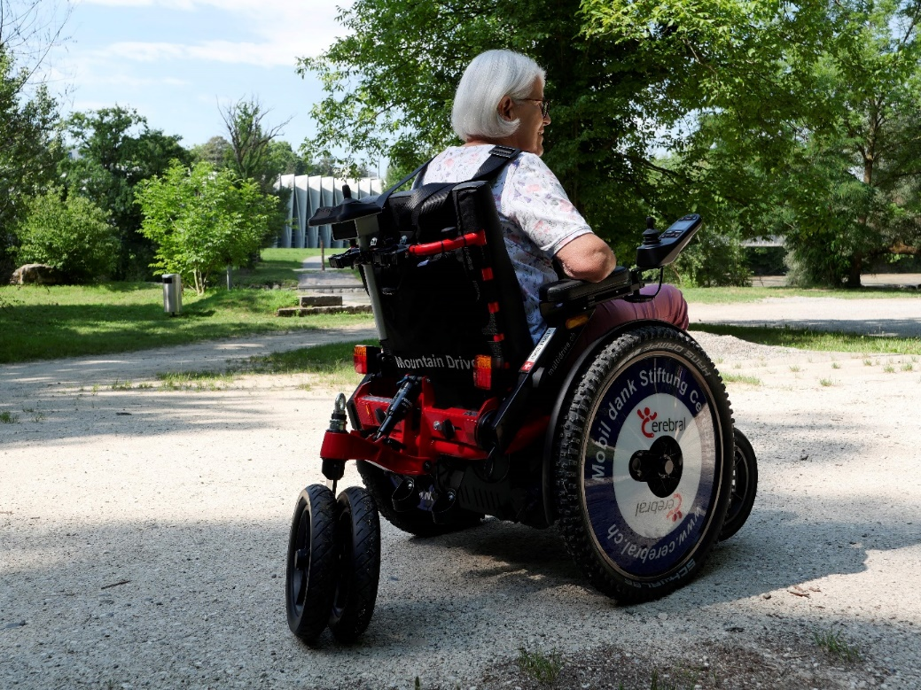
© Annegret Ruoff
Plus d’informations (en allemand) : www.jurapark-aargau.ch/barrierefrei

Conclusion
L’initiative « Parcs suisses pour toutes et tous » est un engagement à long terme et les mesures présentées dans cet article ne représentent que son début. Les collaboratrices et collaborateurs du Réseau des parcs suisses et des parcs régionaux ne sont pas des spécialistes en matière d’accessibilité dans le tourisme. C’est pourquoi la formation continue, les échanges d’expériences et les partenariats sont essentiels pour mieux connaitre et comprendre les besoins divers, et permettre ainsi à toutes et tous d’accéder à la nature, aux paysages et à la culture dans les régions des parcs.
Le Réseau des parcs suisses et les parcs régionaux sont aussi intéressés à collaborer avec d’autres organisations dans le domaine de l’accessibilité et de l’inclusion. Ils sont également ouverts à tout retour, recommandation et proposition de projets concrets.

Autrices
© Réseau des parcs suisses | 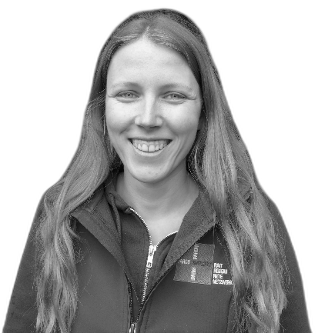  © Réseau des parcs suisses
Tina Müller  Directrice adjointe et responsable tourisme  Réseau des parcs suisses  Berne  t.mueller@parks.swiss | Ladina Maurer  Collaboratrice tourisme  Réseau des parcs suisses  Berne  l.maurer@parks.swiss

Références
Accès pour Tous. https://access-for-all.ch/fr/page-daccueil/
Aphasie suisse. https://aphasie.org/fr/
Bétin, R., & Duchateau, S. (2024). Règles pour l’accessibilité des contenus Web (WCAG) 2 – Vue d’ensemble. W3C Web Accessibility Initiative (WAI). Récupéré le 08 mai 2024. https://www.w3.org/WAI/standards-guidelines/wcag/fr
Capdenho. https://capdenho.ch/
Différences solidaires. https://www.differences-solidaires.ch/
Fondation Cerebral. https://www.cerebral.ch/fr/la-fondation
Förderverein Region Gantrisch & Naturpark Gantrisch. (2023). Exkursionen für Menschen mit und ohne Beeinträchtigung Eine Checkliste. https://www.gantrisch.ch/wp-content/uploads/2023/11/231109__Naturpark_Gantrisch_Checkliste_Inklusion_A4_LowRes-1.pdf
Id-Geo. https://id-geo.ch/
Innotour. https://www.seco.admin.ch/seco/fr/home/Standortfoerderung/Tourismuspolitik/Innotour.html
JST Multidrive AG. https://multidrive.ch/FRAN-AIS/
Jurapark Aargau. https://www.jurapark-aargau.ch/barrierefrei
Loi fédérale sur l’élimination des inégalités frappant les personnes handicapées (Loi sur l’égalité pour les handicapés, LHand), RS 151.3 (2002, 13 décembre ; état le 1er juillet 2020). https://www.fedlex.admin.ch/eli/cc/2003/667/fr
Loisirs Pour Tous. https://loisirspourtous.ch/
Naturpark Gantrisch. https://www.gantrisch.ch/naturpark/typisch-gantrisch/inklusiv/
OK:GO. https://www.stv-fst.ch/fr/durabilite/centre-de-competences/initiative-okgo
Parc Gruyère Pays d’Enhaut. https://www.gruyerepaysdenhaut.ch/en/accessibilite-universelle
Procap. https://www.procap.ch/fr/
Pro Infirmis. https://www.proinfirmis.ch/fr/a-propos/prestations/donnees-numeriques-daccessibilite.html
Réseau des parcs suisses. https://www.parks.swiss/fr/
Suisse sans obstacles. https://www.barrierefreieschweiz.ch/fr/

